Обследование потенциально опасных объектов газораспределительной системы и газопотребления сезонных газоиспользующих установок в 2024 году.

В 2024 году государственным инспектором Могилёвского областного управления Госпромнадзора Кравцовой М.Э. проведены мероприятия технического (технологического, поверочного) характера в отношении потенциально опасных объектов сезонных газоиспользующих установок, принадлежащих Шкловскому, Горецкому и Мстиславскому районов. | 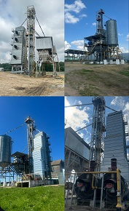
При обследовании потенциально опасных объектов газораспределительной системы и газопотребления на соответствие требованиям законодательства изучены следующие вопросы:
- функционирование системы технического обслуживания и ремонта газораспределительной системы и газопотребления;
- техническое состояние, исправность и работоспособность потенциально опасных объектов газораспределительной системы и газопотребления;
- наличие и техническое состояние контрольно-измерительных приборов;
- выполнение технического обслуживания потенциально опасных объектов газораспределительной системы и газопотребления;
- выполнение работ по предупреждению, локализации и ликвидации последствий аварий и инцидентов, связанных с эксплуатацией потенциально опасных объектов газораспределительной системы и газопотребления.
Проведены рабочие встречи с руководством и лицом, ответственным за безопасную эксплуатацию объектов газораспределительной системы и газопотребления на тему: «Безопасная эксплуатация газового оборудования».

Государственный инспектор Кравцова М.Э.
тел.80222765046.

